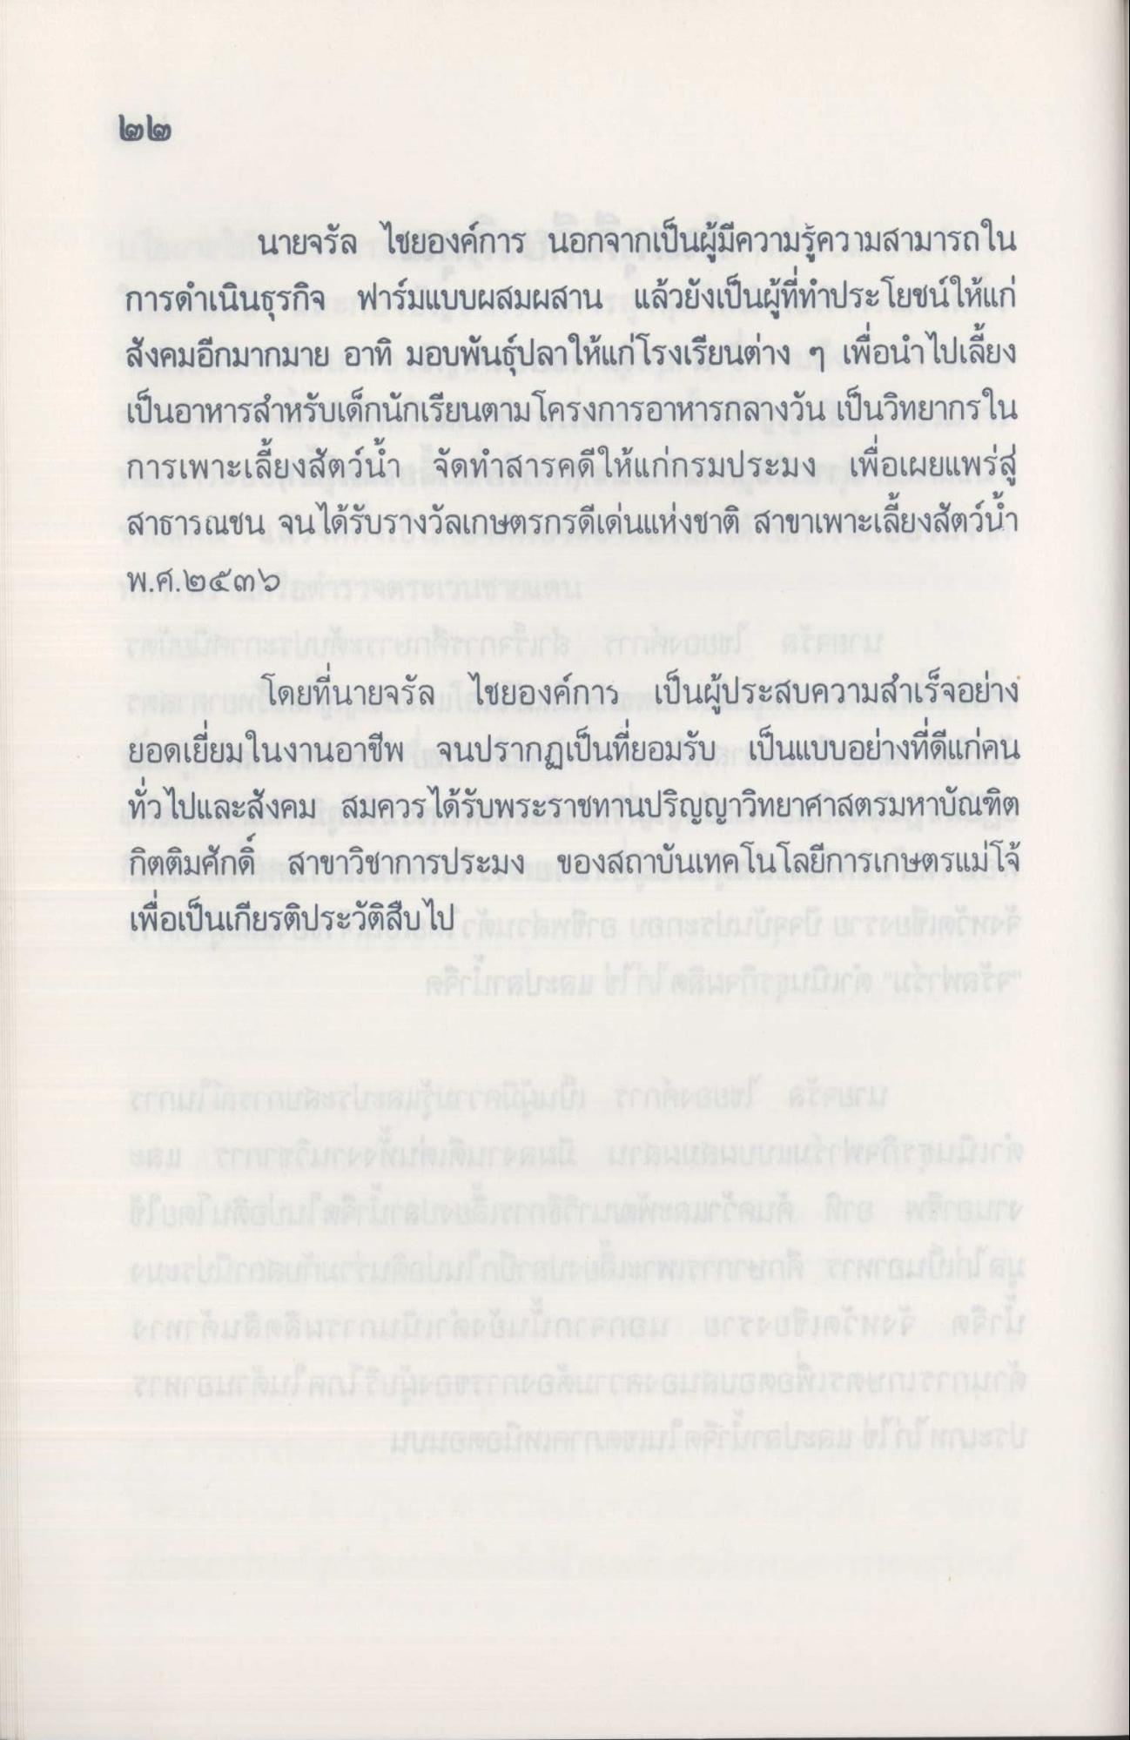
๒ โดย
นายจรัล ไชยองค์การ นอกจากเป็นผู้มีความรู้ความสามารถใน การดําเนินธุรกิจ ฟาร์มแบบผสมผสาน แล้วยังเป็นผู้ที่ทําประโยชน์ให้แก่ สังคมอีกมากมาย อาทิ มอบพันธุ์ปลาให้แก่โรงเรียนต่าง ๆ เพื่อนําไปเลี้ยง เป็นอาหารสําหรับเด็กนักเรียนตามโครงการอาหารกลางวัน เป็นวิทยากรใน การเพาะเลี้ยงสัตว์น้ํา จัดทําสารคดีให้แก่กรมประมง เพื่อเผยแพร่สู่ สาธารณชน จนได้รับรางวัลเกษตรกรดีเด่นแห่งชาติ สาขาเพาะเลี้ยงสัตว์น้ํา พ.ศ. ๒๕๓๖
โดยที่นายจรัล ไชยองค์การ เป็นผู้ประสบความสําเร็จอย่าง ยอดเยี่ยมในงานอาชีพ จนปรากฏเป็นที่ยอมรับ เป็นแบบอย่างที่ดีแก่คน ทั่วไปและสังคม สมควรได้รับพระราชทานปริญญาวิทยาศาสตรมหาบัณฑิต กิตติมศักดิ์ สาขาวิชาการประมง ของสถาบันเทคโนโลยีการเกษตรแม่โจ้ เพื่อเป็นเกียรติประวัติสืบไป และการรักษา และการมอบมาไทตดับมานอนในรายการ

